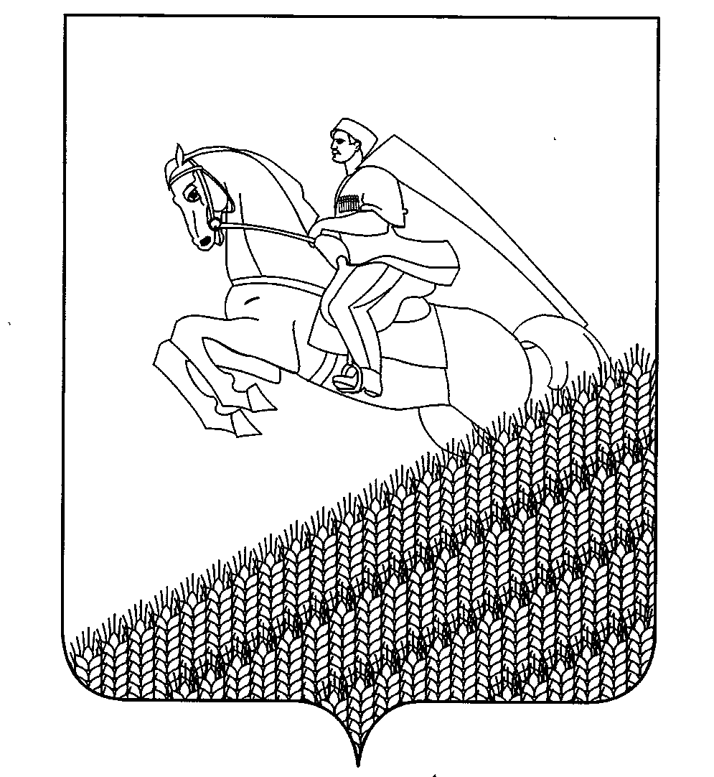
УПРАВЛЕНИЕ ОБРАЗОВАНИЕМ
АДМИНИСТРАЦИИ МУНИЦИПАЛЬНОГО ОБРАЗОВАНИЯ
КУЩЕВСКИЙ РАЙОН

П Р И К А З

«17» ноября 2014 г. № 1172

ст-ца Кущевская

Об организации зимних каникул и мерах по обеспечению безопасности в период проведения новогодних, рождественских мероприятий, а также выходных и праздничных дней в образовательных учреждениях
Кущёвского района

В целях организации досуговой занятости воспитанников и учащихся, а также обеспечения их безопасности, сохранности материальных ценностей, предотвращения диверсионно-террористических проявлений в отношении работников образовательных учреждений, сохранению температурного режима в образовательных учреждениях в период проведения новогодних, рождественских мероприятий и зимних каникул приказываю:
- Руководителям образовательных учреждений принять исчерпывающие меры по обеспечению безопасности, сохранению жизни и здоровья учащихся, воспитанников и работников образовательных учреждений:
1) разработать в срок до 10 декабря 2014 года планы мероприятий с воспитанниками и учащимися в период зимних каникул, выходных и праздничных дней и представить его в управление образованием и по электронной почте nataersh@gmail.com;
2) согласовать графики проведения массовых мероприятий с отделом органов внутренних дел, гражданской обороны, Госпожнадзора, здравоохранения в срок до 10 декабря 2014 года;
3) разработать в срок до 10 декабря 2014 года планы мероприятий по обеспечению безопасности в период проведения массовых новогодних, рождественских мероприятий и зимних каникул;
4) утвердить график дежурства ответственных специалистов в период с 31 декабря 2014 года по 11 января 2015 года с указанием мобильного номера телефона и представить график в срок до 10 декабря 2014 года в управление образованием и по электронной почте nataersh@gmail.com;
5) сформировать список семей и детей, вызывающих тревогу (по форме единого межведомственного списка, состоящих на всех видах учета) и представить его в срок до 10 декабря 2014 года в управление образованием и по электронной почте nataersh@gmail.com;
6) провести в срок до 25 декабря 2014 года:
инструктажи с воспитанниками, учащимися и работниками образовательных учреждений по террористической, пожарной безопасности, правилам поведения на дороге и в местах массового скопления людей, а также по правилам поведения на льду, технике безопасности на воде и оказанию первой доврачебной помощи пострадавшим на водных объектах, о чем сделать соответствующие записи в журналах инструктажей;
учебные тренировки по эвакуации в случае возникновения угрозы террористического акта и чрезвычайной ситуации техногенного характера, о чем сделать соответствующие записи в специальном журнале;
разъяснительную работу с педагогическими работниками о недопустимости нарушения режима работы образовательного учреждения;
разъяснительную работу с родителями об усилении контроля за детьми вне учебно-воспитательного процесса;
7) организовать работу по недопущению очагов инфекционных болезней среди воспитанников и учащихся образовательных учреждений в период зимних каникул, выходных и праздничных дней в соответствии с требованиями письма Управления Федеральной Службы по надзору в сфере защиты прав потребителей и благополучия человека по Краснодарскому краю № 01-5/21357 от 30.10.2012 года «О проведении массовых новогодних мероприятий с участием детей» (приложение № 1);
8) назначить приказом ответственных лиц в образовательных учреждениях за обеспечение безопасности, поддержание температурного режима в помещениях, состояние подъездных путей и пешеходных дорожек на территории в период праздничных, выходных дней, зимних каникул, а также в период организации и проведения новогодних, рождественских мероприятий;
9) оформить во всех образовательных учреждениях информационные стенды, разместить на них планы мероприятий, графики работы спортивных клубов, кружков и секций, библиотек, компьютерных классов, учреждений дополнительного образования детей, проведения дополнительных занятий с одаренными, слабоуспевающими детьми, по подготовке к итоговой аттестации, а также фотоматериалы и другую необходимую информацию до 15 декабря 2014 года;
10) обеспечить работу библиотек, компьютерных классов (кабинетов информатики) образовательных учреждений, учреждений дополнительного образования детей, школьных спортивных клубов, а также освещение в средствах массовой информации мероприятий с детьми, организованных в период зимних каникул;
11) усилить:
охрану зданий и сооружений, подъездных путей и коммуникаций, ужесточить пропускной режим на территорию и в здания объектов образования;
контроль за состоянием газовых и котельных установок, пищеблоков, систем водоснабжения, исключив свободный доступ к ним посторонних лиц;
12) обеспечить:
регулярные осмотры прилегающих к образовательным учреждениям территорий (не менее 3 раз в день), а также осмотры мастерских, гаражей, чердачных, подвальных и иных вспомогательных помещений, при необходимости произвести их опломбирование;
исправность и доступность средств тревожной сигнализации, первичных средств пожаротушения и средств связи, довести до сведения работников, воспитанников, учащихся, студентов номера телефонов служб экстренного реагирования;
необходимый запас песка, снегоуборочного инвентаря, своевременную расчистку подъездных путей и пешеходных дорожек от снега на территориях и вблизи образовательных учреждений, а также уборку снега и сосулек по периметру кровли зданий и козырьков крылец;
13) организовать проведение ежедневного мониторинга температурного режима в помещениях образовательных учреждений;
14) запретить выходы организованных групп воспитанников и учащихся на водоемы в период ледостава;
15) при проведении массовых мероприятий:
использовать помещения, обеспеченные не менее чем двумя эвакуационными выходами, не имеющие на окнах нераспашных решёток и расположенные не выше второго этажа в зданиях с горючими перекрытиями;
не допускать уменьшение в аудиториях, используемых для проведения мероприятий, ширины проходов между рядами или установку в проходах дополнительных кресел, стульев;
запретить использование пиротехнических изделий;
обеспечить установку новогодней ёлки только на устойчивом основании, ветви ели при этом не должны касаться стен и потолков, а также неукоснительное выполнение правил устройства электрооборудования при монтаже электрогирлянд и другого электрооборудования;
не допускать украшение новогодней ёлки марлей, ватой и другими горючими веществами;
16) назначить ответственных за проведение мероприятий на зимних каникулах в ОУ;
17) предусмотреть освещение мероприятий с детьми в средствах массовой информации;
18) незамедлительно информировать управление образованием обо всех происшествиях, связанных с угрозой жизни и здоровью воспитанников, учащихся и работников образовательных учреждений, в период проведения новогодних, рождественских мероприятий и зимних каникул по телефону
5- 41-33;
19) обо всех изменениях в плане ОУ на период зимних каникул сообщать заблаговременно главному специалисту управления образованием Н.А.Ершовой;
20) завершить праздничное и световое оформление фасадов зданий, дворов до 12 декабря 2014 года;
21) организовать ежедневный отзвон в управление образованием до 10.00 по телефонам согласно Приложения № 3 с информацией о температурном режиме в ОУ и количестве детей, присутствующих на мероприятиях предыдущего дня;
22) представить в управление образованием Н.А.Ершовой в срок до 11 января 2015 года по электронной почте nataersh@gmail.com информацию об итогах проведения зимних каникул (приложение № 2) и до 15 января 2015 года на бумажном носителе (согласно перечню).
Отчёт оформляется согласно следующему перечню:
- отчёт по каникулам с конкретным указанием количества учащихся, принявших участие в мероприятии и по-фамильно учащихся состоящих на всех видах учёта;
- приказ о работе на каникулах с указанием ответственных за организацию и проведение школьных зимних каникул;
- приказ на проведение каждого мероприятия;
- сценарный план каждого мероприятия (не разработка);
- приказ на каждую поездку/ выезд;
- приказ на каждые соревнования;
- фото стенда с информацией о каникулах, каждого мероприятия (электронный вариант);
- отчёт о работе спортивных секций, творческих кружков и дополнительных занятий с конкретным указанием количества присутствующих детей;
- фото отчет о каникулах (на 2 страницах - электронный вариант).
- Утвердить график дежурства сотрудников управления образованием в период с 31 декабря 2014 года по 11 января 2015 года (приложение № 3).
3. Контроль за выполнением приказа возложить на главного специалиста управления образованием Н.А.Ершову и начальника МУ «ХЭС» Чепурного А.П.

Исполняющая обязанности начальника
управления образованием
администрации муниципального образования
Кущёвский район Н.А. Ершова

ПРИЛОЖЕНИЕ № 1

УТВЕРЖДЕНЫ
приказом управления образованием
от «17» ноября 2014 г. № 1172

Рекомендации
по недопущению очагов инфекционных болезней среди учащихся, воспитанников и студентов в период проведения новогодних, рождественских мероприятий, а также выходных и праздничных
дней в образовательных учреждениях Краснодарского края

В соответствии с письмом Управления Федеральной Службы по надзору в сфере защиты прав потребителей и благополучия человека по Краснодарскому краю № 01-5/21357 от 30.10.2012 года «О проведении массовых новогодних мероприятий с участием детей» министерство образования и науки Краснодарского края в целях недопущения очагов инфекционных болезней в период зимних школьных каникул рекомендует:
1. Осуществлять методическое руководство и контроль при организации туристических, экскурсионных, спортивных, зрелищных и других мероприятий для детей и подростков:
1) при организации туристических, экскурсионных, спортивных, зрелищных и других мероприятий принять меры к созданию оптимальных условий для их размещения, питания и деятельности;
2) организовать контроль за питанием детей в пути следования, запретить употребление в пути домашней пищи, скоропортящихся, молочных продуктов, «сухих пайков», состав которых не согласован с Управлением Роспотребнадзора по Краснодарскому краю, исключить случаи приобретения продуктов питания на станциях;
3) в местах формирования делегаций подготовить и согласовать перечни продуктов питания, входящих в состав «сухого пайка», при нахождении организованной группы детей в пути следования не более 24-х часов, в случае нахождения детей в пути следования свыше 24-х часов, обеспечить организацию полноценного горячего питания в вагонах-ресторанах пассажирских поездов.
2. Осуществлять контроль за работой детских образовательных учреждений, работающих в круглосуточном режиме, функционирующих в праздничные дни и дни зимних каникул.
3. Осуществлять контроль за выполнением требований санитарного законодательства при организации питания детей, обеспечить надлежащие условия хранения пищевых продуктов в детских учреждениях, не допускать к приему пищевые продукты без сопроводительных документов, подтверждающих их качество и безопасность, не имеющие маркировки, в случае, если наличие такой маркировки предусмотрено законодательством Российской Федерации, а также продукты с признаками недоброкачественности.
4. Приобретение сладких новогодних подарков осуществлять в организациях или у предпринимателей, имеющих государственную регистрацию, обращая особое внимание на сроки годности и наличие сопроводительных документов, подтверждающих их качество и безопасность (в т.ч. и игрушки).
5. В тесном контакте с медицинским персоналом учреждений осуществлять контроль за состоянием здоровья детей и сотрудников образовательных учреждений, обеспечивать допуск к участию в массовых новогодних мероприятиях только здоровых детей и сотрудников, немедленно сообщать медицинскому работнику о подозрении на наличие признаков инфекционного заболевания у детей или сотрудников, в случае эпидемического подъема заболеваемости гриппом во время проведения новогодних праздников и зимних каникул принять меры по разобщению детей и запрещению проведения массовых зрелищных мероприятий.

